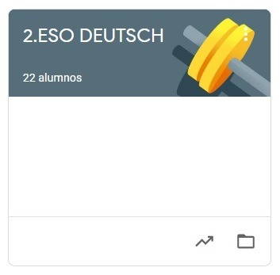

2º ESO DEUTSCH
TAREAS DEL 23 AL 27 DE MARZO
- VAMOS A SEGUIR TRABAJANDO LA PLATAFORMA CLASSROOM PARA QUE ME VAYÁIS ENVIANDO LAS TAREAS QUE PONGO SIGUENDO EL PLAZO MARCADO.
- UNA VEZ CORREGIDA LA TAREA, OS LA DEVUELVO CON UNA NOTA Y UN COMENTARIO.
- CUANDO SE HA ACABADO EL PLAZO SUBO LA SOLUCIÓN DE LA TAREA A CLASSROOM Y LA TENÉIS QUE COPIAR EN LA LIBRETA PARA QUE QUEDE CONSTANCIA (LO COMPROBARÉ A LA VUELTA).

DIE HAUSAUFGABEN SIND:
MITTWOCH, DER 25. :
MODALVERBEN “KÖNNEN” UND “DÜRFEN“. MIRAD EL VÍDEO DEL ENLACE QUE APARECE EN LA TAREA Y RESPONDED A LAS PREGUNTAS TEÓRICAS, DESPUÉS HACED EL EJERCICIO PRÁCTICO.
DONNERSTAG, DER 26. :
MODALVERBEN “ MÜSSEN” UND “SOLLEN”. MIRAD EL VÍDEO DEL ENLACE QUE APARECE EN LA TAREA Y RESPONDED A LAS PREGUNTAS TEÓRICAS, DESPUÉS HACED EL EJERCICIO PRÁCTICO.

